Сайт нужно сделать в едином формате – если с «Главной» скроллишь дальше вниз – попадаешь поочередно на страницы сайта:
Вкладки сверху: Главная О нас Проекты Услуги Команда Контакты
Сайт делаем Ру сейчас (но с комом пока не прощаемся)
Визуал главной страницы (ориентировочный):
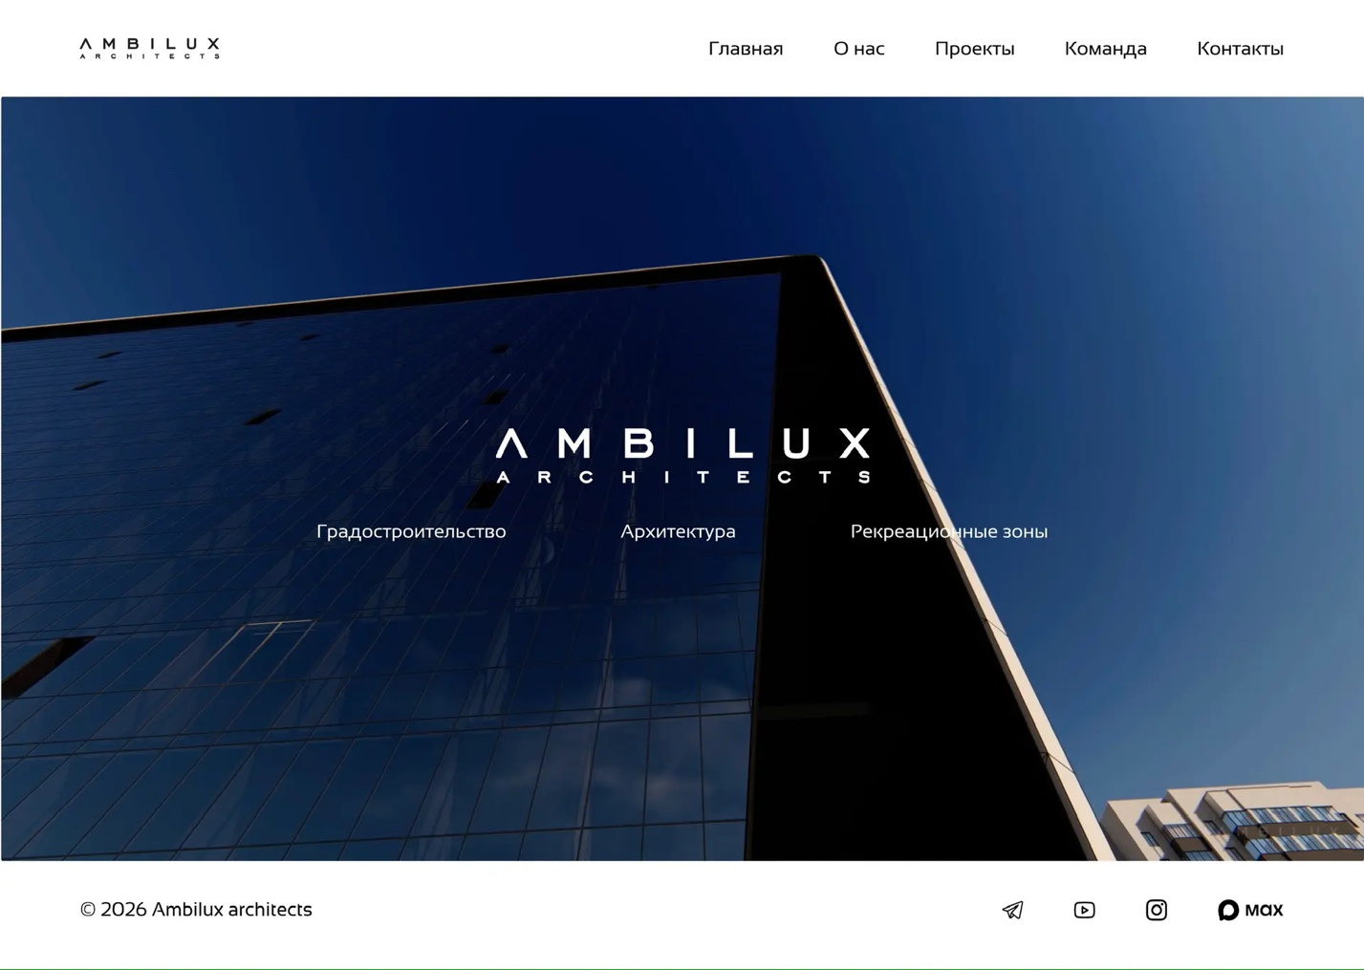
Середина:
- Видео делаем с рандомным стартом (возможно пересоберем видеоряд)
- Не актуальны вкладки на картинке посередине – «Градостроительство Архитектура Рекреационные зоны» - не делаем
- Лого большой (на картинке не верно) делаем чуть меньше размером, чем есть сейчас и ставим в правом нижнем углу
Нижняя плашка:
1) Маленький лого с годом (справа внизу)
2) Кнопка «Скачать презентацию» (посередине – дадим презу чуть позже, пока можно не делать, визуально мне интересно как будет выглядеть – может быть черная кнопка и белый шрифт – должно быть выделено визуально, но изящно)
3) Ссылки на социальные сети в следующей очередности:
Max: https://max.ru/join/KWK9Y09HkYy6Cu85Z0fZjDzh8vbRVZNonZYXX9weUEQ
VkVideo: https://m.vkvideo.ru/@ambiluxarchitects?from=search
Tg: https://t.me/chaplyginspace
YouTube: https://m.youtube.com/@ambiluxarchitects643?ra=m
(в ссылки вшиваем утм для анализа переходов)
Верхняя и нижняя плашки находятся на постоянной основе сквозь весь сайт (*)
Страница «О НАС» ambilux.ru/about# - меняем структуру, вставляем 3 блока
1 блок ambilux.ru/about# - Общая информация о нас, возможно сделать появляющимися абзацами один блок за другим), графично обыграть исполнение
Текст ставим пока такой:
Архитектурно-градостроительная компания Ambilux architects представляет собой синергию тридцатилетнего профессионального опыта основателя и главного архитектора компании Юрия Михайловича Чаплыгина, мультидисциплинарность команды талантливых людей, объединённых созидательными амбициями, и передового подхода к формированию пространственной среды
Ambilux architects была основана в 2014 году. Наша философия основана на глубоком понимании того, что архитектура — это не просто создание объектов, а конструирование будущего, в центре которого находится человек. Начав свою деятельность в сегменте премиального малоэтажного индивидуального строительства, компания зарекомендовала себя как создатель эксклюзивных, функциональных и эстетически выверенных пространств. Этот опыт позволил нам отточить внимание к деталям и развить глубокое понимание потребностей конечного пользователя - человека. Этот прочный фундамент стал основой для перехода к более масштабным проектам. На текущий момент ключевым направлением деятельности компании является градостроительство.
Постепенно мы перешли от проектирования «индивидуального мира» человека к созданию целостных экосистем для жизни, работы и развития. Мы ставим перед собой задачу о создании самых эффективных градостроительных решений – о создании нового градостроительства.
Эффективность нашего подхода подтверждена широкой географией реализованных проектов. Наши архитектурные решения воплощены на территории Российской Федерации, в странах ближнего зарубежья, Западной Европы и Северной Америки. Градостроительные решения в настоящий момент реализуются в различных регионах Российской Федерации. Способность успешно работать в разных культурных и климатических контекстах демонстрирует универсальность и гибкость наших методов.
2.
Награды ambilux.ru/about#awards :
ТЕКСТ
Профессионализм и новаторский подход Ambilux architects получили высокое признание на международном уровне. Компания является неоднократным лауреатом премий в области архитектуры и градостроительства:
(в кавычках для твоего понимания, может как-то оформить далее разными написаниями одного шрифта)
(проект)
Стратегический мастер-план «АКАДЕМСИТИ» (СмартСити-Новосибирск). Концепция генерального плана городского округа (поселения)
(конкурс или организатор - год)
Конкурс на лучшие научные и творческие работы в области архитектуры, градостроительства и строительных наук 2025 года Российской академии архитектуры и строительных работ
(результат участия|награда)
Диплом
Лучший проект объектов благоустройства и создания комфортной городской среды,
генерального плана городского округа (городского поселения, сельского поселения)
НОПРИЗ - 2023
Диплом II степени

Лучший проект дорожно-транспортной и коммунальной инфраструктуры,
а также объектов промышленного и сельскохозяйственного назначения
НОПРИЗ - 2023
Диплом II степени
Лучший проект генерального плана городского округа (поселения)
Стратегический мастер-план «АКАДЕМСИТИ» (Смарт-Сити Новосибирск)
НОПРИЗ - 2022
Диплом I степени
Реализация резиденции «Prizmatiq villa»
Золотая капитель - 2021
Золотой диплом
Многофункциональный комплекс «Наукоград»
Золотая капитель - 2021
Диплом «Суперфинал»
Лучшее архитектурное бюро
Золотая капитель - 2021
Золотой диплом
Лучший реализованный проект объекта культуры
НОПРИЗ - 2021
Диплом I степени
Реализация резиденции «Prizmatiq villa»
НОПРИЗ – 2020
Диплом II степени
Проект развития административного центра «Чхонджу-сити», Республика Корея
НОПРИЗ - 2020
Диплом II степени
Градостроительная концепция развития исторического центра, эко-регенерация р. Сутолока, г. Уфа
ЭкоБерег - 2019
2 место
Проект развития общественного центра наукограда Кольцово. Многофункциональный комплекс «Наукоград»
НОПРИЗ - 2019
Диплом I степени
Проект резиденции «Prizmatiq villa»
Eurazian prize - 2019
Бронзовый диплом
Проект развития набережной реки Миасс в Челябинске, в рамках разработки нового имиджа города и создание проектов для трех ключевых объектов к саммитам ШОС и БРИКС
Archchel-2020 (Правительство Челябинской области, Союз архитекторов России, Союз дизайнеров России и АНО «Агентство международного сотрудничества Челябинской области») TATLIN - 2016
1, 2 места
Проект реконструкции ДК «Академия»
Золотая капитель - 2015
Серебряный диплом
Проект перcпективного развития новосибирского дендропарка
Мэрия г. Новосибирска - 2015
I место, Благодарственное письмо мэра г. Новосибирска
Проект развития общественного пространства на территории бывшей гостиницы «Россия» - парк «Зарядье»
Правительство Москвы - 2012
Диплом участника
Концепция высотного МФК «Азия» по ул. Кирова, г. Новосибирск
Золотая капитель - 2007
Диплом оргкомитета
(Награды должны быть расположены потом в соответствующих карточках проектов)
3.
Публицистика ambilux.ru/about#media :
ТУТ ТОЖЕ БУДЕТ КАКОЙ_ТО ТЕКСТ
Статьи:
Prizmatiq: дом из советского будущего
https://status-media.com/life-style/prizmatiq-dom-iz-sovetskogo-budushhego
Движущая сила развития Академгородка:
https://ksonline.ru/577580/yurij-chaplygin-zadacha-vozrozhdeniya-akademgorodka-shans-dlya-aktivnyh-predstavitelej-vlasti-proyavit-sebya
Градостроительные концепции (Новостройки Новосибирска):
https://nnsib.ru/page104133576.html
Как превратить Новосибирск в город мечты: https://www.calameo.com/read/0078349962a4c382c0d1b
Смарт-сити / Академ-сити:
https://academcity.org/content/proekt-poshel-v-rabotu
https://vn.ru/news-investitsii-v-pervuyu-ochered-smartsiti-sostavyat-46-mlrd-rubley/
https://ksonline.ru/491124/kak-obstoyat-dela-s-proektom-smartsiti-i-chto-zhdet-ego-v-blizhajshem-budushhem/
Интеллектуальное моделирование и пр. (журнал STATUS):
https://www.calameo.com/books/0070248911279c53fb650
Трансформация рынка недвижимости: Эпоха ИЖС:
https://www.calameo.com/read/007024891367b1eed7f0d
Видео:
Прямой эфир с руководителем выставки «Сибирская строительная неделя» Павлом Плешканем: vk.ru/wall-210925213_1255
Многофункциональный культурно-развлекательный центр Кольцово:
https://m.vkvideo.ru/video-236078703_456239020?from=video
Многофункциональный комплекс «Наукоград»:
https://m.vkvideo.ru/video-236078703_456239017?from=video
Вилла Prizmatiq:
https://m.vkvideo.ru/video-236078703_456239018?from=video
Академгородок 2.0:
https://m.vkvideo.ru/video-236078703_456239019?from=video
Страница, когда переходим в «ПРОЕКТЫ»
ТЕКСТ
В ответ на вызовы XXI века — эпохи цифровизации, глобализации и стремительно меняющихся социальных сценариев — специалистами нашей компании была разработана и внедрена собственная методология интеллектуального моделирования, которую мы постоянно обновляем, учитывая динамичность современной жизни.
Это целостный научно-практический подход, который включает в себя:
- Системный анализ: Глубокое изучение территории, социальных, экономических и культурных факторов;
- Прогностическое моделирование: Создание цифровых моделей, позволяющих прогнозировать развитие пространственных систем и их влияние на качество жизни;
- Человекоцентричность моделей: Проектирование, ориентированное на новые потребности человека, его комфорт, безопасность и возможности для самореализации;
- Применение основных принципов нашей методологии: Дифференциация транспортно-пешеходных потоков, резервирование территорий под перспективную уплотнительную застройку, многофункциональность планируемой застройки и пр.
Ключевая цель методологии «Интеллектуальное моделирование» — создание устойчивых, адаптивных и эффективных пространств, формирующих условия для сохранения и приумножения человеческого капитала. А одним из основных принципов практической работы является экономическая целесообразность, в том числе для экономики региона при формировании предпосылок развития человеческого капитала и обеспечении условий технологического суверинитета РФ.
(и дальше идут ССЫЛКИ )
Проекты (все проекты – здесь они базово хранятся в этом месте, оставляем пока в том виде, как есть сейчас)
Градостроительство (и дальше когда нажимаем идет выборка)
Архитектура
Дизайн (инфо по данному разделу предоставим позже)
Конкурсы (это проекты, которые разрабатывались только для конкурсов – виноделья, корея, Уфа, инфо по данному разделу предоставим позже)
(Пока распределяем уже существующие на сайте)

ГРАДОСТРОИТЕЛЬСТВО
ТЕКСТ
Одним из основных направлений деятельности АMBILUX architects является градостроительное проектирование.
Мы осознаем, что привычных подходов формирования городской среды на сегодняшний день уже недостаточно. Поэтому мы разработали новые принципы и приемы проектирования, которые позволяют нам раскрыть максимальный потенциал территорий.
«Интеллектуальное моделирование» — это разработанная и применяемая нами уникальная методология. Являет собой совокупность принципов проектирования и определённый метод анализа территории, социальных сценариев, человеческого потенциала и других аспектов. Это позволяет минимизировать вариативность и помочь найти оптимальное и наиболее рациональное решение при формировании пространств.
Один из основных принципов в практической работе является человекоцентричность - это конкурентное преимущество, которое позволяет вести диалог с властью, преимущественно при реализации механизмов КРТ. Компания формирует новые принципы систем расселения для эффективного землепользования и создания условий, в частности для улучшения демографических показателей.
О создании градостроительных концепций
(кнопка с переходом на статью) «Новостройки Новосибирска» (https://nnsib.ru/page104133576.html)
Кнопка «Галерея градостроительных концепций»
- открывается список следующих уже существующих на сайте проектов – пока не меняем карточки проектов, но будем попозже
Малиновский
Микопарк
Сосновые бульвары
СмартСити
Riverside
New city hall (Чхонджу)
Quattro
Многофункциональный комплекс НАУКОГРАД
градостроительная концепция Большой Академгородок
Развитие исторического центра города (Уфа)
Архитектура
ТЕКСТ
Компания АMBILUX architects основана в 2014-м году для создания современной среды обитания людей. Мы приветствуем открытые деловые отношения для создания объектов инновационной архитектурной среды на всех этапах реализации проекта.
При проектировании мы используем передовые информационные технологии для увеличения качества выпускаемой проектной продукции, уменьшения сроков исполнения договорных обязательств и оптимизации затрат при перспективном строительстве и эксплуатации объектов.
С 2025 года с этого года развиваем направление типологического малоэтажного жилья нового формата – это интеграция приемов премиального сегмента в массовое строительство.
Галерея архитектурных проектов
МФК
Новая ратуша
Prizmatiq - есть описание с конкурса
Rotshils
Trid
Valdom
Микопарк
Quattro
Riverside
Kampus
Pelles
Riverside
Конкурсы
какой-то описательный текст
Многофункциональный культурно-развлекательный центр Кольцово
New city hall (Чхонджу)
УСЛУГИ (пока делаем)
КОМАНДА ambilux.ru/team
Юрий Михайлович Чаплыгин
Основатель и главный архитектор AMBILUX architects
- Член градостроительного совета Сибирского отделения Российской Академии Наук
- Член государственной экзаменационной комиссии Новосибирского Государственного Университета Архитектуры, Дизайна и Искусств
- Лауреат международных премий в области архитектуры и градостроительства
2014-2015 Участник общественной рабочей группы по защите Новосибирского дендропарка.
2018-2019 Участник межведомственной рабочей группы по созданию межвузовского кампуса Новосибирской области.
2018-2020 Инициатор программы развития общественного центра наукограда Кольцово.
2019-2021 Участник создания концепции «Большого Академгородка», «Смарт-Сити», «I-CITY», в рамках развития Новосибирского наукополиса.
2020-2021 Участник межведомственной рабочей группы по вопросам комплексного развития перспективной территории СмартСити - Новосибирск -зоны опережающего развития Новосибирского наукополиса.
Светлана Гришмановская
Заместитель директора, финансовый директор
Наталья Максимова
Коммерческий директор
Дарья Жиркова
Руководитель отдела развития
Михаил Чаплыгин
Ландшафтный архитектор
Петр Горбунов
ГАП, ведущий архитектор
Виктор Лях
ГИП, главный конструктор
Наталья Дьячкова
ГИП
Степан Мучной
Архитектор
Роман Букатин
Инженер, изобретатель
Юлия Горбунова
Дизайнер
Евгений Волков
IT-специалист
Леонид Чаплыгин
Промпт-менеджер
Вы так же можете стать частью нашей команды!
1. (Сделать в виде кнопки) «Ознакомьтесь с существующими вакансиями» ambilux.ru/team#vacancy
И туда будет вшита эта ссылка с доком, который мы сможем редактировать: https://docs.google.com/document/d/1oezL98OpM5Nw9435y1CKFo0EHQ3p7f7SkEM7e8tbjUA/edit?usp=sharing
2. Отправьте свое резюме и сопроводительное письмо в свободной форме нам на почту: org@ambilux.com

страничка КОНТАКТЫ
Москва: +7-915-750-00-99
Новосибирск: +7 (383) 292-09-29
inf@ambilux.com
fin@ambilux.com
Наши соцсети:
Max
Канал «Пространство Чаплыгина»
https://max.ru/join/KWK9Y09HkYy6Cu85Z0fZjDzh8vbRVZNonZYXX9weUEQ
Tg
Канал «Пространство Чаплыгина»
https://t.me/chaplyginspace
VkVideo
Ambilux Architects
https://m.vkvideo.ru/@ambiluxarchitects?from=search
YouTube
Ambilux Architects
https://m.youtube.com/@ambiluxarchitects643?ra=m

